深圳市前海蛇口自贸区医院层流净化系变频电机轴承更换项目询价

- 询价编号：SKYYCG20230205238
- 项目名称：层流净化系变频电机轴承更换
- 资金控制金额：49800.00元/23台
- 项目资质需求：具有独立法人资格或是具有独立承担民事责任能力的其它组织， “三证合一”的《营业执照》（提供营业执照扫描件，原件备查）；
- 质量要求：产品必须符合现行的国家标准或国际标准。
- 报价：应包括产品成本、运输费及税金等所有费用。
- 结算方式：按采购人财务科规定的付款方式。
- 投递文件时间：2023年4月4日至2023年4月6日
- 投递相关电子文件：
- 三证合一的营业执照；
- 报价单（表内需供联系人、联系方式及报价）。
- 报名方式：扫描二维码投递电子文件。
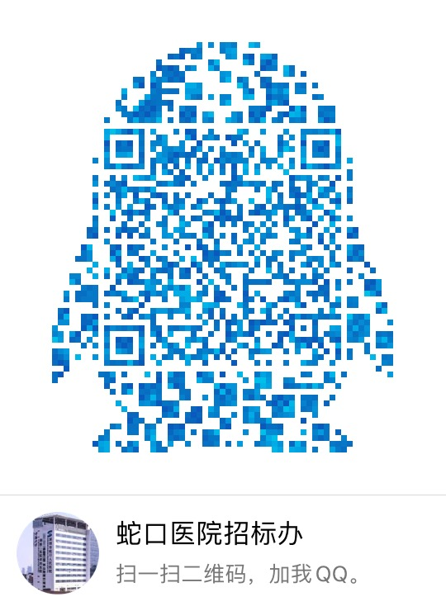
（注：验证消息需备注写明报名项目及公司名称，若不按要求者无法验证通过）
深圳市前海蛇口自贸区医院招标采购办公室
2023年4月3日

附表1

报价表
深圳市前海蛇口自贸区医院：
报价如下（人民币报价、单位：元）
项目 | 规格型号 | 单位 | 单价 | 总报价
层流净化系变频电机轴承更换 | 1.1-11kw | 台
法人或法人授权人签名：
联系人：
联系方式：
公司盖章：

年 月 日

